Famille « auteurs  du »

**Moyen Âge**

Famille « auteurs  du »

**XVIe siècle**

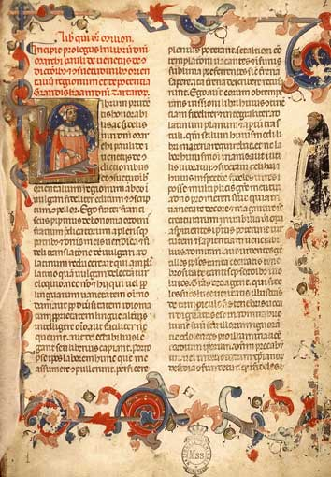

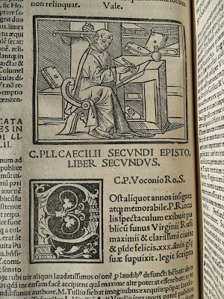

*Jeu des 7 familles*

*« Grands auteurs de la littérature française* »

*Jeu des 7 familles*

*« Grands auteurs de la littérature française* »

Famille « auteurs  du »

**XVIIIe siècle**

Famille « auteurs  du »

**XVIIe siècle**

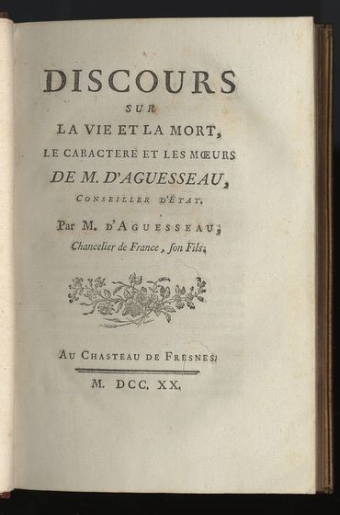

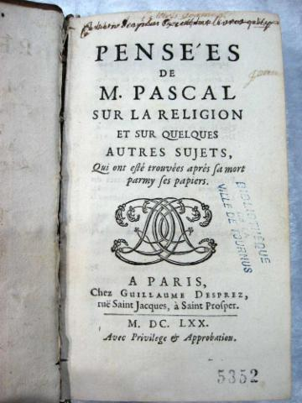

*Jeu des 7 familles*

*« Grands auteurs de la littérature française* »

*Jeu des 7 familles*

*« Grands auteurs de la littérature française* »

Famille « auteurs  du »

**XXe siècle**

Famille « auteurs  du »

**XIXe siècle**

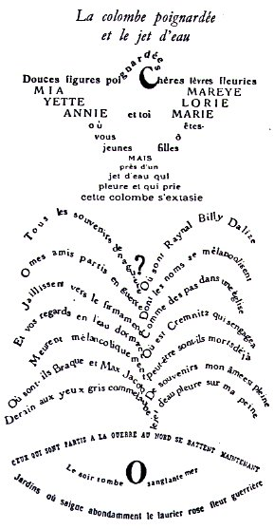

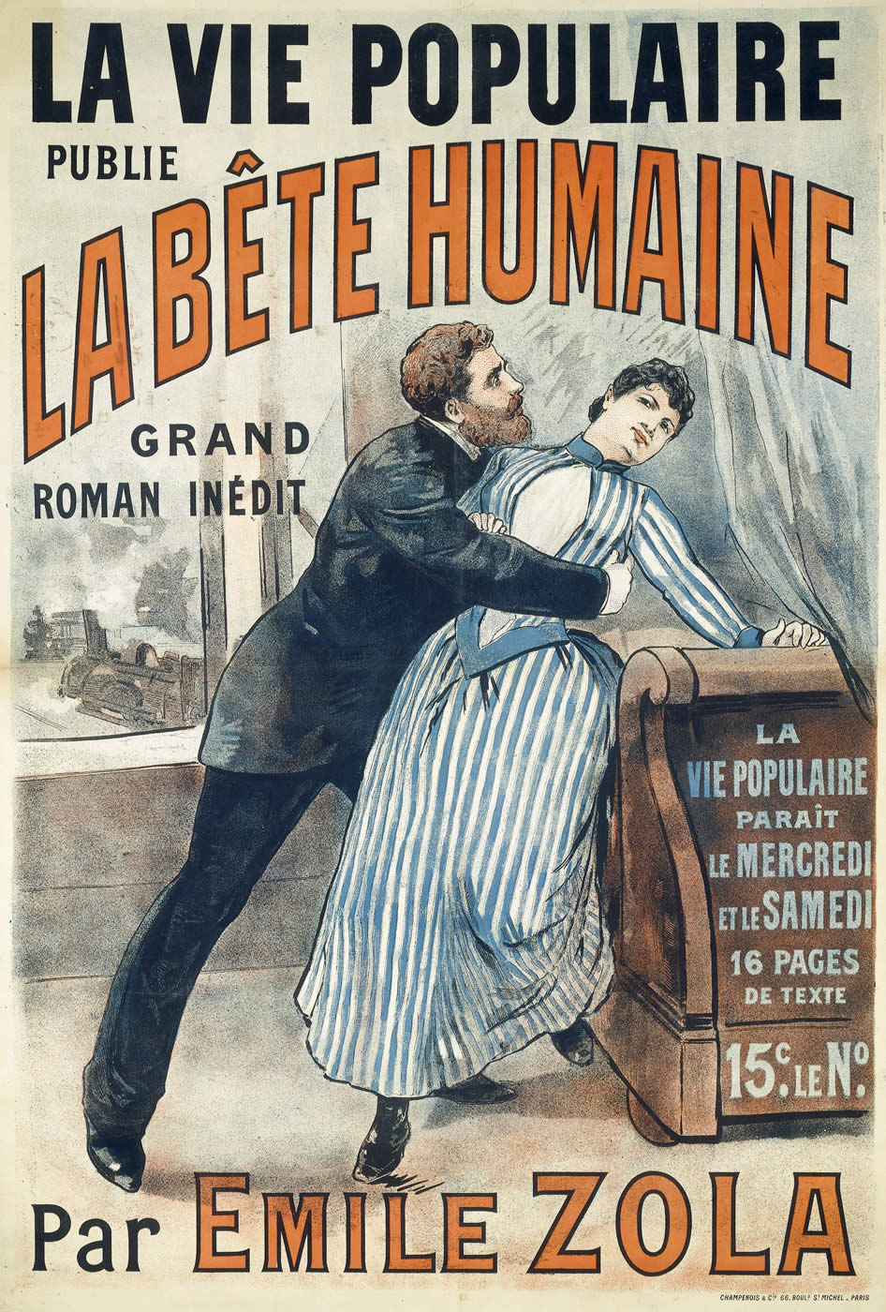

*Jeu des 7 familles*

*« Grands auteurs de la littérature française* »

*Jeu des 7 familles*

*« Grands auteurs de la littérature française* »

Famille « auteurs  du »

**XXIe siècle**

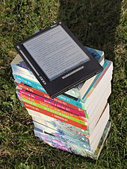

*Jeu des 7 familles*

*« Grands auteurs de la littérature française* »